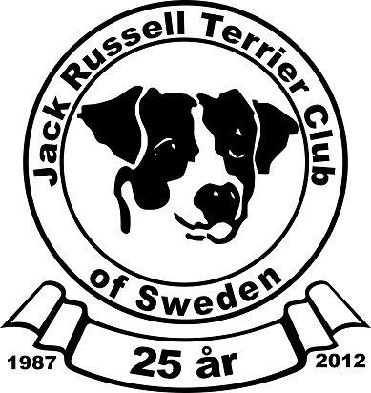
Årets Barn med Hund 2012
1 Linus Karlsson
Årets Junior Handler 2012
1 Amanda Nilsson Löf
2 Matilda Svärd
3 Moa Kraft
4 Sarah Kennerö

Årets Agillity Hund 2012
1 Decoy´s To Much “Zoro”
2 Djacki´s Simon

Årets Lydnads Hund 2012
1 Jackville´s Daisy at Hagviken

Årets Hund GrytFörliggare 2012
1 Foxbrush Surviver “LilleBoror”
2 Bixit´s Valensia
3 Decoy´s Eminem

Årets Hund Grytsprängare
1 Foxhunter´s Cindy
2 Cadella ben at Änglas
3 Bixit´s Pepsi

Årets Pet 2012
1 Decoy´s Eminem at Mallwax “Plutten”

Årets Senior 2012
1 Billbridge Punch at Decoy

Årets Utställningshund 2012
1 Decoy´s Some Special
2 Decoy´s Wheat
3 Decoy´s Dirty Bit
4 Djacki´s Hilma
5 Änglas Jazzo Jamas
6 Decoy´s Girvan at Gizaleas
7 Calliembo´s Jumping Jill
8 Bixit´s Pepsi
9 Gizalea´s Cazina

Året Bragd Hund 2012
Decoy´s Eminem at Mallwax ”Plutten”
Plutten kom hem till mej en vårdag 2007, lika stor som en glödlama, han var en tuff liten palt.
Som trodde han var frisör genom att nagga min lugg varje morgon.
Genom min sjukdom har han gett mej det stöd jag behöver för att få ett friare liv som gör att jag kan leva mer som alla andra. Han är snart klar Epilepsi o Service hund (Mars 2013)Detta innebär att han larmar mej och söker hjälp då ett anfall är på gång.
Han känner av detta långt innan jag själv gör det.
En natt vaknade jag av att puffa och böka tills jag vaknade, han ger sig inte förrän jag vaknat till liv och då förstod jag att jag hade ett anfall på gång.
Plutten är mitt allt och jag vet inte hur mitt liv skulle sett ut utan honom , han sviker mej aldrig,
Han är min extra hand. Han har många strängar på sin lyra. Kan man få mer kärlek och lojalitet?
För denna hjälp jag får tycker jag att det Plutten gör är en stor bragd.

Kicki Kingelin & Decoy´s Eminen at Mallwax

